Mẹo xây dựng một trang web hiệu quả chi phí thấp
Nhu cầu xây dựng website của doanh nghiệp ngày càng nhiều. Tuy nhiên, làm thề nào để xây dựng một website thu hút người truy cập mà lại không cần bỏ ra quá nhiều chi phí mà vẫn có thể tạo ra một website hiệu quả và hấp dẫn. Dưới đây là 5 mẹo xây dựng một website có thể tăng lưu lượng truy cập, thu hút người dùng và tạo ra giá trị cho doanh nghiệp mà không phải bỏ ra quá nhiều chi phí. Hãy cùng tìm hiểu nhé.
1. Lập kế hoạch thận trọng

Để xây dựng kế hoạch cho website, đầu tiên bạn phải xác định mục đích xây dựng website của bạn là gì, đối tượng truy cập là ai – sự cơ bản, kỹ năng, sự quan tâm, giá trị và kiến thức, các nguồn lực sẵn có của bạn, ngày bắt đầu, chọn nhà cung cấp dịch vụ lưu trữ và trả lời cho câu hỏi tại sao bạn cần xây dựng website. Lập kế hoạch càng thận trọng, càng chi tiết sẽ giúp bạn tiết kiệm được nhiều khoản chi phí sau này. Bổ sung thêm các tính năng như tiếp thị hay thương mại điện tử sau khi vận hàng website có thể tăng chi phí kinh doanh. Hãy đảm bảo bạn đã có những ý tưởng về mọi thứ mình cần cho website.
Những điểm cần làm rõ trước khi bắt đầu:
- Mục đích xây dựng website, ví dụ nâng cao chất lượng nhận thức thương hiệu, tăng doanh số...
- Khách hàng có thể mua hàng từ website
- Bạn có muốn bổ sung các tính nnawg mạng xã hội không?
- Bạn có cần thêm tính nawg an ninh bảo mật?
- Bạn có muốn lấy email của mọi người để tiếp thị?
- Bạn có muốn hạn chế một số nội dung đối với từng đối tượng khách hàng hay nhà cung cấp nhất định?
2. Đăng ký tên miền (địa chỉ website) phù hợp

Phần quan trọng để tạo ra website hiệu quả là đăng ký tên miền hiệu quả. Lấy được tên miền .com của chính mình thực ra nhanh và tốn ít chi phí hơn chúng ta vẫn nghĩ. Hãy tìm .com của mình bằng công cụ gợi ý. Tên miền trực tuyến của Verisign.
3. Chọn một web Hosting

Khi đã đăng ký tên miền của minh, bạn sẽ cần tới một nhà cung cấp dịch vụ hosting để website của bạn xuất hiện trên Internet. Hãy chắc chắn bạn đã tìm hiểu trước khi lựa chọn một đối tác có thể cung cấp mọi tính năng bạn cần với chi phí phù hợp với khả năng của bạn.
Hãy quan tâm đến những tính năng hosting sau đâu (thêm hay bớt tính năng sẽ ảnh hưởng tới chi phí vận chi phí vận hàng hàng tháng):
- Lưu trữ - càng nhiều chi phí càng cao
- Băng thông - càng cao càng đắt
- Địa chỉ e-mail doanh nghiệp - càng thêm nhiều địa chỉ email cá nhân giá càng cao
- Các tính năng SEO (tối ưu hóa cơ chế tìm kiếm) - thường cần thêm chi phí.
4. Tự thiết kế (Do-It-Yourself)
Thuê người thiết kế website sẽ vô cùng tốn kém, trong kho đó, có nhiều công cụ xây dựng website có thể giúp bạn tạo ra một trang web chuyên nghiệp, có thương hiệu mà không cần có kinh nghiệm. Những công cụ xây dựng web này thường có sẵn tại các công ty bạn đăng ký địa chỉ web hoặc tại những công ty hosting (đôi khi nhà cung cấp có thể có cả ba dịch vụ này).
5. Giảm chi phí tiếp thị trực tuyến
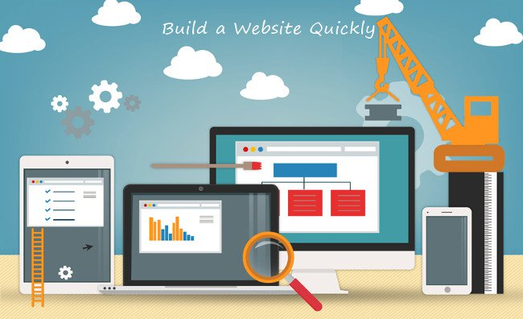
Giờ đây khi đã tạo được một website tuyệt vời, bạn sẽ muốn lôi kéo khách hàng tới thăm. Việc tiếp thị có thể sẽ khá đắt đỏ những hãy nghĩ đến những hoạt động tiếp thị ít tốn kém hơn như mạng xã hội Facebook hoặc Google AdWWords.

